TEMA 2 : EXPRESSIONS ALGEBRAIQUES I POLINOMIS
1.Opera i redueix les següents expressions
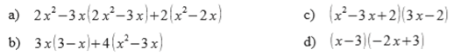
2.Redueix
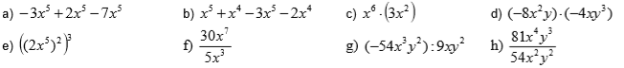
3.Calcula
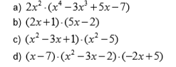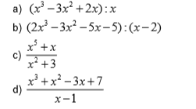
4.Donats els polinomis següents
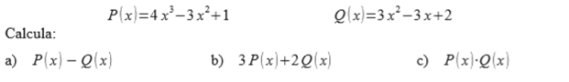
5.Fes les següents divisió calcula el quocient i residu

6.Treu factor comú
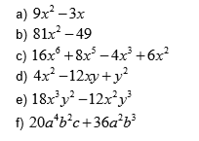
7.Fes la divisió aplicant Ruffini
8.Aplicant Ruffini , factoritza i treu les arrels
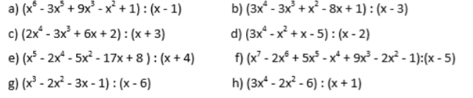
9.Factoritza i treu les arrels
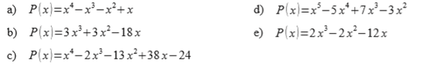
10.Factoritza i treu les arrels
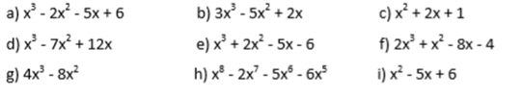
11.Desenvolupa les següents identitats notables
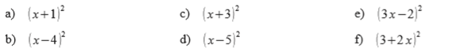
12.Expressa com identitat notable
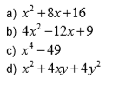

13.
14.
15.
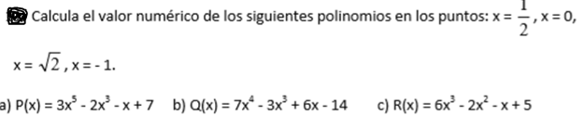
16.
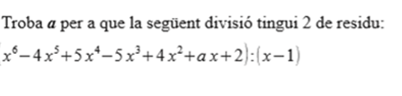
17.
